《亚历克斯·克罗斯》系列侦探小说
ALEX CROSS Series

作者简介：
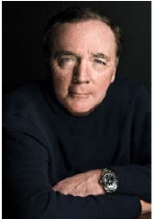
J詹姆斯·帕特森（James Patterson），与其他小说家相比，他创作了更多的令人印象深刻的小说作品，如《亚历克斯·克罗斯》、《迈克尔·贝内特》、《女子谋杀俱乐部》、《列兵》、《纽约市警察局的雷德》、《丹尼尔》、《最快的骑行》、《中学系列》。2016年1月，他的作品在全球范围内的销售量高达3.5亿册，是纽约畅销书榜世界吉尼斯纪录的保持者。除了惊悚小说外，他还创作有适合儿童、中年人、年轻人阅读的小说。他也是儿童文学作品和成人文学作品都位列《纽约时报》畅销书榜榜首的第一人。

影视消息：The series will debut globally on November 14, 2024 with all eight episodes available in over 240 countries and territories exclusively on Amazon Prime Video. “Cross” is a complex and gripping thriller based on James Patterson's most famous detective, Alex Cross
https://www.tvinsider.com/1149899/cross-prime-video-aldis-hodge-interview-fall-preview-exclusive/

詹姆斯•帕特森的辉煌成就:
- 名列《纽约时报》畅销书作家榜（the New York Times bestsellers list record ），六十三次进入《纽约时报》畅销榜（New York Times bestselling titles）.
- 詹姆斯·帕特森（James Patterson）是四十三部《纽约时报》精装畅销书 （New York Times hardcover #1 bestselling novels）的作者，同样打破出版业纪录。
- 著作行销全球，超过二亿二千万册。把借阅和图书馆考虑在内，实际读过帕特森（James Patterson）著作的人数肯定更多！
- 著作行销全球，赢利超过三亿美元，超过《阿凡达》（Avatar）自上映以来的全球票房收入。
- 2010年，詹姆斯·帕特森（James Patterson）的著作销售量超过约翰·格雷厄姆（John Grisham）、丹·布朗（Dan Brown）、汤姆·克兰西（Tom Clancy）、斯蒂芬·金（Stephen King）著作销售量总和。
- 2010年，詹姆斯·帕特森（James Patterson）被各地儿童图书委员会提名为精选童书（the Children’s Choice Book Awards）“年度作家奖”（Author of the Year）。不下一万五千名儿童和十几岁少年投票支持詹姆斯·帕特森与与苏珊·科林斯（Suzanne Collins）、卡尔·海森（Carl Hiaasen）、杰夫·基尼（Jeff Kinney）和里克·莱尔顿（Rick Riordan）相提并论。他的《女巫与男巫》（Witch and Wizard）系列打破青少年文学初次销售的纪录，超过《暮光之城》（Twilight）、《懦弱男孩的日记》（Diary of A Wimpy Kid）和《柏西·杰克森的奥运会选手》（Percy Jackson & The Olympians）。
- “受到模仿最多”的作家。在英国，帕特森的人气蒸蒸日上。一年之内，他的著作流通量总计超过一百五十万次。在图书借阅市场日益衰退的今天尚且如此。
- 2010年，鲍克出版社侦探小说调查（Bowker Sisters in Crime Survey）显示，在五十岁以上……和五十岁以下的人群中，詹姆斯·帕特森（James Patterson）是最受欢迎的侦探小说家!
- 詹姆斯·帕特森（James Patterson）的著作在全球43个国家获准发行，在100个国家出版热销。

系列简介：

亚历克斯·克罗斯在华盛顿特区开始经营私人侦探业务，咨询后来加入华盛顿警察局凶杀和重案组。克罗斯是分析家，为暴力犯罪逮捕计划（VICAP）工作，在华盛顿警察局和联邦调查局之间充当联络人。机构紧缩后，亚历克斯作为联邦调查局资深特工退职， 重返私人心理业务，继续为华盛顿警察局和联邦调查局担任顾问，作为重案组专家顾问参与案件调查。

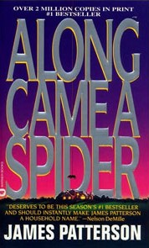
中文书名：《全面追缉令》
英文书名：ALONG CAME A SPIDER: Alex Cross 1
作 者：James Patterson
出 版 社：Little, Brown
代理公司：ANA/Jackie
页 数：435页
出版时间：1993年
代理地区：中国大陆、台湾
审读资料：电子稿
类 型：惊悚悬疑
·2001年改变为电影，由摩根·弗里曼，莫妮卡·波特主演。

内容简介：

麦琪·罗斯，一个失踪的女孩儿。

华盛顿特区里，一个三口之家被残忍地谋杀。

一起骇人听闻的杀人案中，美丽的小学教师失去了生命。

一个患有精神分裂却又智商过人的连环杀手把自己称为林德伯格之子，他是一个异常危险的犯罪分子，因为即使FBI探员已经将他逮捕归案，警察们依然无法从他口中获得任何有用的线索。

加里·所尼基是一个温文尔雅的数学教师，在华盛顿的一所私立贵族学校任教。他非常受学生们的欢迎，孩子们都叫他“炸土豆条先生”。他也非常非常聪明。从小到大，他一直知道，他比其他所有人都更聪明。他知道，厉害的人总是能够愚弄其他人。他在两名保护两个孩子的联邦特工的眼皮子底下，他绑架了麦琪·罗斯，著名电影女明星的金发女儿，以及她最好的朋友史瑞派·古德伯格，财政部长的儿子。但是加里·所尼基对自己的绑架能力并不惊讶，他以前就干过这种事，干过几百次了。

亚历克斯·克罗斯一名资深警探，也是一名心理学博士。他年轻时长得很像拳王阿里。克罗斯在特区的犹太人社区工作，是个在险恶环境里顽强求生的硬汉，身穿哈里斯牌粗花呢夹克，在闲暇时用他的袖珍三角钢琴弹奏格什温小调。 他有两个可爱的孩子，这两个孩子也是他唯一的弱点。

杰姬·弗莱根尼是第一位作为华盛顿特勤局的主管，接手高度敏感性工作的女性。她一头金发，神秘而有魅力。不过她也给自己加了一层态度强硬的外壳，她有多美丽，也必须有多强硬。她骑她那辆黑色宝马摩托车时时速从不低于100英里。她要逃离什么呢？她又有着怎样的秘密呢？

亚历克斯·克罗斯和杰姬·弗莱根尼在对他们两人来说都是最糟糕的时刻，产生了不应该产生的感情。因为加里·所尼基正计划实施他的“世纪大犯罪”。骇人的罪行在亚历克斯·克罗斯的辖区里发生了，在杰姬·弗莱根尼的手下们的保护下发生了，现在所尼基再次逍遥法外，肆意妄为。

亚历克斯·克罗斯必须面对心理医生的终极问题：你要怎样才能以智谋战胜精神病患者？尤其是一个多重人格患者——一个不会让自己的另一个人格记住任何可怕罪行的人格？

所尼基比FBI探员、特工和警察都要聪明狡猾，谁将是他的下一个受害者？

加里·所尼基是每一位家长的最恐怖的梦魇。他开始成为克罗斯的噩梦，成为读者们的噩梦，现在也开始成为你的噩梦。

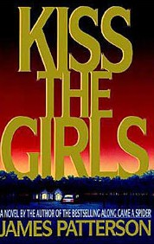
中文书名：《惊唇劫》
英文书名：KISS THE GIRLS: Alex Cross 2
作 者：James Patterson
出 版 社：Little, Brown
代理公司：ANA/Jackie
页 数：496页
出版时间：1995年
代理地区：中国大陆、台湾
审读资料：电子稿
类 型：惊悚悬疑
·1997改编成电影，由摩根·弗里曼、艾什莉·贾德主演

内容简介：

继惊人成功的畅销书榜单第一名的小说《全面追缉令》之后，作者又为读者打来了本系列的第二部小说。本书情节惊悚，令人难忘。

洛杉矶，一名正在调查连环杀人案的新闻记者被谋杀了。北卡罗来纳州立大学的一个女孩突然失踪，她正是克罗斯的侄女。为了救回这女，华盛顿特区的克罗斯再度回归，要解决这最令人困惑也最令人恐惧的谋杀案件。

到达当地警察局后，克罗斯发现这里已经连续失踪多名少女，尸体陆续被发现，而且伴随着一个“克萨瓦诺”的签名。失踪的女孩儿们有一个共同点，那就是她们都漂亮而优秀。不久，一个名叫凯特的实习医生从犯罪者手中逃脱，她开始帮助克罗斯追捕真凶。

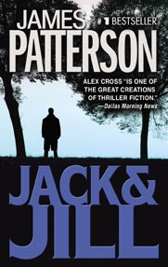
中文书名：《杰克和吉尔》
英文书名：JACK & JILL: Alex Cross 3
作 者：James Patterson
出 版 社：Little, Brown
代理公司：ANA/Jackie
页 数：432页
出版时间：1996年
代理地区：中国大陆、台湾
审读资料：电子稿
类 型：惊悚悬疑

内容简介：

午夜，一位备受争议的国会议员被发现死于他在圭亚那临时住所的床上。警察们只找到一个线索：一首署名为“杰克和吉尔”的押韵诗。始终宣布，这桩谋杀只是一切的开始，杰克和吉尔将获得财富和名誉，他们将不惜一切完成他们那邪恶残忍地计划。

与此同时，华盛顿特区资深警探亚历克斯·克罗斯被召唤到一起凶杀案现场， 案发现场距离他的房子只隔了几个街区，离他每天工作的办公场所却很远。被害者是一个漂亮的小姑娘，她被残忍地毒打，并被丢在克罗斯还在上小学的儿子达蒙的眼前。

这两期凶杀案之间有没有什么联系呢？当克罗斯尝试将一切线索拼凑在一起的时候，凶手一次又一次地实施了犯罪。整个华盛顿陷入危险之中，没有人是安全的——不是小孩、不是政治家、甚至连总统也不再安全了。只有克罗斯有破获此案的才能和勇气，但是他能在发生更大的悲剧之前，找出真相吗？

本书情节颠簸曲折，像坐过山车一样惊险刺激，《杰克和吉尔》再次证明，没有人能写出比詹姆斯·帕特森的书更令人着迷的惊悚小说，他是创造无尽噩梦的大师。

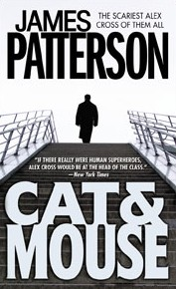
中文书名：《猫鼠游戏》
英文书名：CAT & MOUSE: Alex Cross 4
作 者：James Patterson
出 版 社：Little, Brown
代理公司：ANA/Jackie
页 数：400页
出版时间：1997年
代理地区：中国大陆、台湾
审读资料：电子稿
类 型：惊悚悬疑

内容简介：

在最畅销的惊悚系列小说，《全面追缉令》、《惊唇劫》、《杰克和吉尔》中，亚历克斯·克罗斯——身兼心理学家、单身父亲、谋杀案警探多重身份——深入进犯罪者的深层心理，解决多起最复杂的案件。

现在，他将要面对的是自己职业生涯中的最大难关。

在《猫鼠游戏》一书中，两名杀手——一个在美国犯案，一个在欧洲犯案——都把亚历克斯·克罗斯当作自己策划的死亡游戏中唯一有价值的对手。与此同时，亚历克斯也必须同自己那从妻子的亡故之后便早已忘却的感觉做斗争：他深爱上了一个女人，而这段感情将成为他和她的致命弱点。

加里·所尼基回来了。他发誓他在世界上要做的最后一件事便是要了亚历克斯·克罗斯的命。不过在此之前，他要找点乐子，华盛顿的联合车站和纽约曼哈顿的的滨州车站成为他一手导演的“通往地狱的列车”的犯罪计划的目标。时间紧迫，克罗斯必须预测所尼基的下一步行动：上千名无辜通勤者的生命正危在旦夕。

于此同时，第二场猫鼠游戏也拉开了帷幕。托马斯·奥古斯丁·皮尔斯，因其追捕杀人犯的优秀能力，被FBI和国际刑警组织成为“圣奥古斯丁”。他在未婚妻被残忍杀害，心脏也被挖出后，开始追捕他的恶魔——“史密斯先生”。史密斯先生在伦敦犯下滔天罪行后，又出没于巴黎……恐慌席卷欧洲。但是当所尼基的案件出现新的情况后，皮尔斯必须把抓捕史密斯先生先放在一边，协助克罗斯的特别调查。威尔·克罗斯——或被叫做皮尔斯——能否及时弄明白谁是猫，谁才是老鼠？

从没有哪本书能读者感到如此的引人入胜，肾上腺素激增，请做好准备阅读这本小说吧，这是亚历克斯·克罗斯系列里最棒的一本！

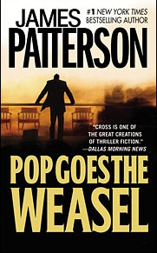
中文书名：《鼬鼠跳》
英文书名：POP GOES THE WEASEL: Alex Cross 5
作 者：James Patterson
出 版 社：Little, Brown
代理公司：ANA/Jackie
页 数：480页
出版时间：1999年
代理地区：中国大陆、台湾
审读资料：电子稿
类 型：惊悚悬疑

内容简介：

警探亚历克斯·克罗斯又回来了。这次他恋爱了。但是他的幸福受到了华盛顿一名连环杀手的威胁。这个连环杀手的犯罪手法非常扭曲，让调查陷入了泥沼。克罗斯在追查过程中找到了一名嫌疑人，英国外交家杰弗里·思福。但是证明他确实有罪确实一个几乎难以完成的任务。思福对克罗斯采取了一系列打击报复，克罗斯和他的未婚妻即将面对的是他们前所未见的危险和难题。


中文书名：《猩红玫瑰》
英文书名：ROSES ARE RED: Alex Cross 6
作 者：James Patterson
出 版 社：Little, Brown
代理公司：ANA/Jackie
页 数：400页
出版时间：2001年
代理地区：中国大陆、台湾
审读资料：电子稿
类 型：惊悚悬疑

内容简介：

詹姆斯·帕特森的冠军畅销书亚历克斯·克罗斯系列中，一部令读者目不暇接的又惊险刺激的新作《玫瑰是红色的》出版了。本书中的曲折和反转只有詹姆斯·帕特森才能创造出来。

在这部使你心跳加速，又感人至深的浪漫惊悚小说中，警探亚历克斯·克罗斯将要面对的是他从未遇见过的最难缠的对手——一个把自己叫做“策划者”的神秘罪犯。

在一连串震惊华盛顿特区的犯罪中，几名银行劫匪在进入银行后立刻交给银行职员一封写着明确要求的信。如果银行职员不按照这封信上的内容执行命令，他们会将银行职员和他的家人们全部杀害。

警探亚历克斯·克罗斯接下了这个案子。他非常确定这不是一起寻常的银行抢劫案——这种行为中对控制和完美的病态欲求实在太明显了。克罗斯也正陷于一个个人的危机之中，但是当他意识到“策划者”正在实施一个更庞大、持久和天衣无缝的罪恶计划时，他决定还是把全部精力先投入到组织犯罪上。

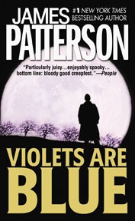
中文书名：《蓝色紫罗兰》
英文书名：VIOLETS ARE BLUE: Alex Cross 7
作 者：James Patterson
出 版 社：Little, Brown
代理公司：ANA/Jackie
页 数：400页
出版时间：2002年
代理地区：中国大陆、台湾
审读资料：电子稿
类 型：惊悚悬疑

内容简介：

在悬疑大师詹姆斯·帕特森创作的激动人心的最新小说中，警探亚历克斯·克罗斯必须面对一场最可怕的复仇和他心中深深的恐惧。

亚历克斯·克罗斯从不相信这个世界上有吸血鬼。但是当两名慢跑者被发现死于一种可怕的仪式中时，他不得不开始思考这种事情了。什么人因为坚信吸血鬼的存在，而犯下了一些诡谲的谋杀，除了这两名慢跑者，还有其他受害者。当地警察局震惊于犯案手法的残酷，就连FBI的探员也束手无策。

克罗斯接下了这起案件，他深入下层社会的秘密社团、角色扮演者的世界中，在这些人当中，有人疯狂到跨越了那条禁忌的线，黑暗仪式已经无法满足他们对真实的鲜血的渴望。与此同时，亚历克斯过去交手过的“策划者”也开始编制一张复仇之网，追踪着他，嘲弄着他，并威胁着所有他挚爱的人。克罗斯从未于失败如此迫近过，他从未如此身陷险境。在令人震惊的结局中，克罗斯将揭开“策划者”的可怕的秘密，并从死亡的命运中逃脱。

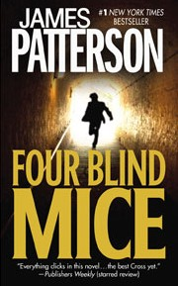
中文书名：《四盲鼠》
英文书名：FOUR BLIND MICE: Alex Cross 8
作 者：James Patterson
出 版 社：Little, Brown
代理公司：ANA/Jackie
页 数：400页
出版时间：2003年
代理地区：中国大陆、台湾
审读资料：电子稿
类 型：惊悚悬疑

内容简介：

亚历克斯·克罗斯这次要面对的是他职业生涯中最惨痛的案件——在这起案件中，他失和他最重要的朋友和搭档，约翰·桑普森。

警探亚历克斯·克罗斯打算从华盛顿特区警察局辞职，这时，他的搭档带着一个他无法拒绝的案件，出现在他的门口。桑普森在越南当兵时候的一个老朋友，老战友，因谋杀罪被捕。更糟糕的是，他的案件将由施行铁腕政策的美国军事法庭审理。不利于他的证据非常确凿，这些证据将使他难逃被送进毒气室的命运。

桑普森确信他的朋友是被陷害的，亚历克斯的调查也揭露出了一些之前一直被忽略了的，或是被军方高层故意隐瞒的证据，克罗斯和桑普森互相信任，他们跨过军方允许他们调查的那道界限，更加深入案情的同时，自身的安全也受到了更严峻的考验。在三个技术高超的杀人机器背后，是更具危险性的幕后黑手。而把这些犯罪分子捉拿归案，则是亚历克斯面临的最大挑战。

而回到家里，亚历克斯也必须面对另一个，更令他痛心的谜团：正当亚历克斯尝试和一个女人发展一段新关系时，而这个女人也给他带来新的希望的同时，亚历克斯也要接受他挚爱的祖母也只是常人。

在《四盲鼠》中，詹姆斯·帕特森把悬疑小说中的离奇事件、爆发性的动作场面和闪电般的情节反转又提升到了新高度。美联社的一位作者曾说他“像建造过山车一样写小说”。

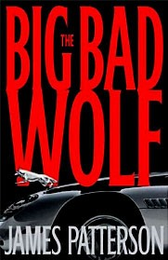
中文书名：《大坏狼》
英文书名：BIG BAD WOLF: Alex Cross 9
作 者：James Patterson
出 版 社：Little, Brown
代理公司：ANA/Jackie
页 数：432页
出版时间：2004年
代理地区：中国大陆、台湾
审读资料：电子稿
类 型：惊悚悬疑

内容简介：

亚历克斯·克罗斯加入FBI后接手的第一起案件受到了他的新同事的阻碍。全国各地有许多年轻漂亮的女性被诱拐了，这些受害者被当做奴隶买卖。隐藏在这个邪恶的犯罪组织之后的幕后黑手，被人叫作“狼”。他通过自己的恐怖统治，在黑帮的世界成为了有名气的头目。亚历克斯自己的生活最近一片混乱，他的“前未婚妻”回到了他的身边， FBI小心谨慎的办事作风则一直考研着他的耐心。亚历克斯必须独自一人追踪这名没人知道他的长相和真实姓名的罪犯，并解决这个案子。亚历克斯自己也必须成为一匹独行狼。

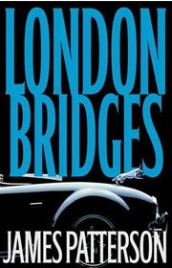
中文书名：《伦敦桥》
英文书名：LONDON BRIDGES: Alex Cross 10
作 者：James Patterson
出 版 社：Little, Brown
代理公司：ANA/Jackie
页 数：400页
出版时间：2005年
代理地区：中国大陆、台湾
审读资料：电子稿
类 型：惊悚悬疑

内容简介：

亚历克斯·克罗斯系列的第十本书，迄今为止最为劲爆的冒险。

在辽阔沙漠的日照下，一队秘密行动的士兵疏散了内华达州日出山谷中的全部居民。几分钟之后，一个巨大的炸弹在此爆炸，使这一片居民区全部化为废墟。一座小镇转瞬之间便消失了。

狼——

亚历克斯·克罗斯接到电话时，正在旧金山和他的女朋友贾米拉·休斯一起度假。，被人们称做“狼”的俄罗斯的超级罪犯声称对本次炸弹袭击负责。“狼”是克罗斯遇见过得最难缠的敌人，他的逍遥法外是克罗斯和他在FBI的信任上司最头疼的事情。

鼬鼠——

全球几个主要的大城市，包括伦敦、巴黎和纽约全部遭到被毁灭的威胁。“狼”已经向世人证明他能够做到，唯一的问题是，谁能及时组织他。这次爆炸的录像也吸引了亚历克斯的另一个危险敌人的注意——残忍的杀手，“鼬鼠”。两个最大的犯罪天才联手合作的可能令亚历克斯不禁毛骨悚然。

现在你害怕了吗？

世界的领袖只有四天的时间来阻止一场难以想象的大灾难。在几个小时里，亚历克斯被卷进了世界性的危险追逐中。和苏格兰场及国际刑警组织的警察一起，亚历克斯以自己的方式排除骗子线人、冒牌演员和外国代理，直达真相的核心。亚历克斯要面对的是“狼”的真实身份——而这令亚历克斯自己都怀疑自己这次是否还是活下来。

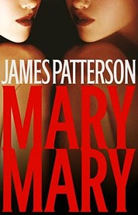
中文书名：《玛丽，玛丽》
英文书名：MARY, MARY: Alex Cross 11
作 者：James Patterson
出 版 社：Little, Brown
代理公司：ANA/Jackie
页 数：400页
出版时间：2006年
代理地区：中国大陆、台湾
审读资料：电子稿
类 型：惊悚悬疑

内容简介：

亚历克斯·克罗斯来为了降服目前他所见到过的最为残酷无情的杀手来到好莱坞。

FBI探员亚历克斯·克罗斯和他的家人在迪斯尼乐园度假游玩，正在此时，他接到了上司的电话，一个著名演员在她比弗利山庄的家门外被射杀了。稍后不久，《洛杉矶时报》的一位编辑接到了一封邮件，其中以十分生动的细节描写展示了谋杀的全过。亚历克斯很快就得知这并不是一起单一犯案。杀手——被大家成为玛丽·史密斯——以前就曾谋杀，还将会继续杀人。

从本案的一开始，这次的事件便和亚历克斯此前经历过的其他时间不同。这起事件的杀手是狂热的粉丝吗？还是嫉妒她的不红的明星，亦或这只是一个更加恐怖的事件的其中一部分？现在好莱坞的一线明星都陷入了恐惧之中，他们害怕自己的名字会出现在玛丽的杀人名单之中。洛杉矶警察局和FBI必须在玛丽实施下一步之前将他捉拿归案。

本书充满了残酷和令人震惊的扭曲真相，是詹姆斯·帕特森最深刻，最引人入胜的作品。

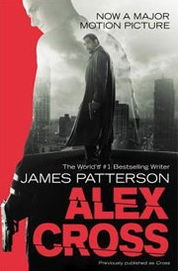
中文书名：《亚历克斯·克罗斯》
英文书名：ALEX CROSS: Alex Cross 12
作 者：James Patterson
出 版 社：Little, Brown
代理公司：ANA/Jackie
页 数：400页
出版时间：2007年
代理地区：中国大陆、台湾
审读资料：电子稿
类 型：惊悚悬疑

内容简介：

在亚历克斯·克罗斯必须面对的恶棍——加里·所尼基，卡萨诺瓦，凯尔·克雷格，狼——当中，有一个反社会者凌驾于他们所有人之上。亚历克斯称他做“人妻杀手”。

畅销书榜单冠军作者詹姆斯·帕特森带着亚历克斯·克罗斯系列最完美的作品重归！

亚历克斯·克罗斯是华盛顿特区警察局中冉冉升起的明星。就在此时，一个不知名的杀手把他的妻子，玛利亚在他面前射杀了。但是亚历克斯复仇的欲望必须暂时压制，因为又有另一件巨大挑战摆在他的面前——他必须独自抚养失去了母亲的孩子们。

亚历克斯系列中最吓人的作品！

几年之后，亚历克斯做出他人生中最大胆的选择。他离开了FBI，再一次以心理医生的身份重出江湖。他和娜娜妈妈，达蒙，珍妮以及小亚历克斯的生活终于步入正轨。他甚至有了再次恋爱的机会。

然而，克罗斯的前搭档，约翰·桑普森给他打了一通电话，请求他的帮助。他正在乔治敦追捕一名连环强奸犯。他用的残酷的方式对待他的被害者，打电话威胁她们，用她们的照片胁迫她们就范。克罗斯和桑普森需要这些女人留下的物证来组织这个罪犯，但是被强奸的女性们拒绝向他们透露任何有关侵犯者的证据。

亚历克斯系列中最充满感情的作品！

当这起案件联系到了玛利亚的死亡时，亚历克斯是否有机会在时隔这么多年之后，最终把杀害他妻子的凶手捉拿归案呢？这是一次展示正义的机会吗？还是事件将以亚历克斯自己的死亡画上句点呢？

《今日美国》把本作称作“类型小说之王”，也是读者期待已久的亚历克斯系列最新作品！

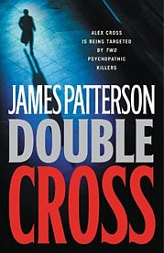
中文书名：《双面克罗斯》
英文书名：DOUBLE CROSS: Alex Cross 13
作 者：James Patterson
出 版 社：Little, Brown
代理公司：ANA/Jackie
页 数：400页
出版时间：2008年
代理地区：中国大陆、台湾
审读资料：电子稿
类 型：惊悚悬疑

内容简介：

亚历克斯·克罗斯再次加入华盛顿特区警察局帮助他们追捕两名残酷的杀人魔。

一个渴望观众的变态杀手

正当亚历克斯·克罗斯的生活趋于平静的时候，他被叫回来面的一名与众不同的智慧犯。一起起精心策划的凶杀案震动了整个华盛顿特区，这是亚历克斯和他的女朋友布莱安娜·斯通警探见过的最野蛮的罪犯。这个危险分子非常热爱在有观众的公共场所犯案，他把这当做是为自己搭建的舞台。亚历克斯在追捕的是制造恐怖的天才，他只能静待对手做出下一步行动。杀手喜欢这种被关注的感觉，他甚至为自己建了一个网站，把他疯狂的行为拍下视频在网站上公布出来。

一个独来独往的凶杀谋划者

在科罗拉多州，另一个犯罪者也在蠢蠢欲动，他需要制定一个计划来展示一场胜利凯旋。在他那安全防护措施是最高等级的监狱房间里，凯尔·克雷格用多年来谋划一场几乎不可能实现的越狱。他只要能向亚历克斯·克罗斯复仇，什么都可以做，甚至可以帮助华盛顿特区的观众杀手。

他们都被同一个警探追捕——那就是亚历克斯·克罗斯

《时代杂志》的作者称《双面克罗斯》是不可错过的小说。本书再次令詹姆斯·帕特森位居世界畅销书榜的顶点。

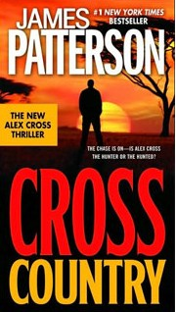
中文书名：《穿越国土》
英文书名：CROSS COUNTRY: Alex Cross 14
作 者：James Patterson
出 版 社：Little, Brown
代理公司：ANA/Jackie
页 数：416页
出版时间：2009年
代理地区：中国大陆、台湾
审读资料：电子稿
类 型：惊悚悬疑

内容简介：

骇人的谋杀

亚历克斯·克罗斯警探被叫到他迄今见到过的最糟糕的犯罪现场。一个对人没有丝毫最终的杀手，血洗了一个家庭，随之而起的是更多的凶杀，每一起案件都比上一起更加残忍无情。其中一起案件发生在距离亚历克斯家很近的地方，这又让亚历克斯再一次认清，他所追捕的凶手有多么令人恐惧。

混乱的城市

正当亚历克斯和他的女朋友布莱安娜·斯通对本案抽丝破茧的时刻，他们被卷入了华盛顿特区危险的非裔黑社会的世界。他们惊讶地发现他们根本无法理解这个世界的规则：他们是一群非常有组织的青年暴徒，他们的领袖是一名残忍的军阀式人物，人们称他为“虎”。当关于那名难以捉摸的杀手的线索指向非洲时，亚历克斯明白自己必须追上去——独自一人。

亚历克斯穿越国土追捕杀手

当亚历克斯抵达尼日利亚时，他发现在这里，“公平”和他一样，是个外乡人。没有保护，又孤身一人，亚历克斯在这陌生的国土上备受“虎”的威胁，亚历克斯能否从危险中逃脱，并且将凶手捉拿归案呢？

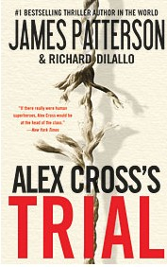
中文书名：《克罗斯的试炼》
英文书名：ALEX CROSS’S TRAIL: Alex Cross 15
作 者：James Patterson
出 版 社：Little, Brown
代理公司：ANA/Jackie
页 数：400页
出版时间：2010年
代理地区：中国大陆、台湾
审读资料：电子稿
类 型：惊悚悬疑

内容简介：

亚历克斯·克罗斯讲述了一个令人难以置信的——祖辈代代相传——有关先祖为了自由浴血奋战的故事。

时空相隔
亚历克斯·克罗斯从祖母那里听到一件舅老爷亚伯拉罕的往事。在三K党的统治地区，亚伯拉罕一度经历了怎样的挣扎才有幸存活下来。如今，为了将家族曾经的故事传递给自己的孩子，亚历克斯把那段往事写入书中——并命名为《试炼》

血脉相承
20世纪初，生活在华盛顿的律师本·科比特冒着自己与家人的生命危险，开始与镇压与种族歧视展开抗争。因此，当总统西奥多·罗斯福要求本返回家乡，调查当地三K党复活一事时，本没有拒绝。

勇气相融
在密西西比州尤朵拉，本见到聪明的亚伯拉罕·克罗斯和他美丽的女儿，莫迪。在她们的帮助下，本发现，原来私刑在这里早已成为司空见惯的事情。于是，本发誓一定要打破当地的恐怖统治——然而，那个躲在真相背后的幕后黑手却深深地伤害了本的情感。警探亚历克斯·克罗斯永大无畏的语言写下《亚历克斯·克罗斯的试炼》（ALEX CROSS'S TRIAL），为我们讲述了一个有关谋杀、爱与无上勇气的传奇物语。

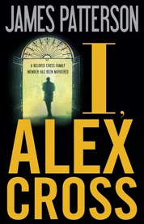
中文书名：《我，亚历克斯·克罗斯》
英文书名：I, ALEX CROSS: Alex Cross 16
作 者：James Patterson
出 版 社：Little, Brown
代理公司：ANA/Jackie
页 数：400页
出版时间：2010年
代理地区：中国大陆、台湾
审读资料：电子稿
类 型：惊悚悬疑

内容简介：

亚历克斯系列小说自《全面追缉令》以来——最优秀的——最骇人的作品！

你不能逃

亚历克斯·克罗斯警探从家庭庆祝会上被叫出来，并被通知了这个可怕的消息：一个备受爱戴的亲戚被残忍地杀害了。亚历克斯发誓要找出这名凶手。他很快发现，她不是唯一的受害人。和她一起被杀害的还有好几名其他受害者。

你不能躲

对凶手的追捕使亚历克斯和他的女友，布莱安娜·斯通警探来到一个地方，在这里你的一切幻想都能实现，不过前提是你必须有进入这里的资格。亚历克斯和布莱安娜很快就要面对一些非常重要，非常隐秘，非常危险的人。只有一件事是确定无疑的——他们会用尽一切办法保住他们的秘密。

亚历克斯是存活的唯一希望

亚历克斯·克罗斯已经于凶手的真面目近在咫尺，他发现线索指向了一个最让他意想不到的人——如果揭露真相，会震动整个世界。本书充满了势不可挡的动作场面、不可预料的转折和令人坐立难安的悬念。《我，亚历克斯·克罗斯》是詹姆斯·帕特森最锋利、最优秀的小说。

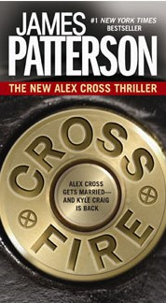
中文书名：《交火》
英文书名：CROSS FIEE: Alex Cross 17
作 者：James Patterson
出 版 社：Little, Brown
代理公司：ANA/Jackie
页 数：432页
出版时间：2011年
代理地区：中国大陆、台湾
审读资料：电子稿
类 型：惊悚悬疑

内容简介：

婚礼的钟声响起

亚历克斯·克罗斯警探和布莱安娜的婚礼计划被推迟了。亚历克斯被派去调查对两名腐败官员的暗杀事件，两名官员被完美地执行了死刑——他们一位是腐败的国会议员、一位是有欺诈行为的说客。紧接着，还隐藏在黑暗之中的持枪歹徒还会继续攻击其他不诚实的政治家。这是辩论的导火索——这名神枪手是英雄还是审判者？

残酷的杀手回归

案件急速发展，FBI指派马克思·西格尔参与调查本案。正当亚历克斯和西格尔为司法权而战之时，凶手再度作案。很明显，这些案件是熟知受害者行动模式的业内人士所为——这些情报只有华盛顿内部人士才有可能知晓。

致命的射击出现

这边亚历克斯和这名狙击手、西格尔以及婚礼纠缠不休，那边亚历克斯的宿敌凯尔·克雷格又打来电话。这个智慧犯正在华盛顿特区，他将一直行凶，直到他把亚历克斯及其家人都杀光为止。

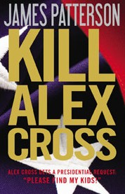
中文书名：《杀死亚历克斯·克罗斯》
英文书名：KILL ALEX CROSS: Alex Cross 18
作 者：James Patterson
出 版 社：Little, Brown
代理公司：ANA/Jackie
页 数：384页
出版时间：2012年
代理地区：中国大陆、台湾
审读资料：电子稿
类 型：惊悚悬疑

内容简介：

总统的儿子和女儿被绑架了。亚历克斯·克罗斯警探是其中一名最先抵达现场的人。但是一位神秘高层人物利用联邦调查局、联邦经济情报局和中央情报局把亚历克斯排除在案件调查之外。

在自来水供应中添加的致命传染病毒令首都的半部分陷入瘫痪。亚历克斯发现有人欲对美国进行前所未有的毁灭性攻击。

他破获两起案件的途径被逼得越来越窄，亚历克斯只好铤而走险，做出孤注一掷的决定：他要对抗他以前相信过的一切——这个决定将改变整个国家的命运。《杀死亚历克斯·克罗斯》是一个节奏快速，令人激动、比任何亚历克斯·克罗斯系列小说都紧凑的作品！

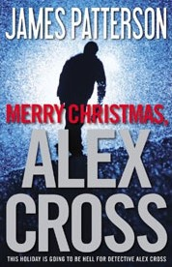
中文书名：《圣诞快乐，克罗斯》
英文书名：MERRY CHRISTMAS, ALEX CROSS: Alex Cross 19
作 者：James Patterson
出 版 社：Little, Brown
代理公司：ANA/Jackie
页 数：400页
出版时间：2012年
代理地区：中国大陆、台湾
审读资料：电子稿
类 型：惊悚悬疑

内容简介：

平安夜当天，警探亚历克斯·克罗斯被叫去抓抢劫他的教堂的捐款箱的人。任务完成后，艾力克斯回到家跟布瑞（Bree），娜娜（Nana）还有他的孩子们一起庆祝。树上的装饰才刚刚开始准备，他的电话就又响了——一个恐怖劫持事件正迅速失控。在这最珍贵的一天他离开了自己家，亚历克斯召唤出了自己全部的训练成果，创造力，还有拯救另外一个家庭的勇气。亚历克斯冒着一切风险——甚至在这个最神圣的家庭日里他都可能不会活着回来。亚历克斯·克罗斯是我们这个时代的英雄，在这个关于家庭，行动，以及最重大道德抉择的故事中更是表现得淋漓尽致。《圣诞快乐，亚历克斯·克罗斯》（Merry Christmas, Alex Cross）今后会成为一部假日经典作品。

媒体评价：

“我真不敢相信派特森不管是在创作一个华盛顿警察故事还是与女记者一起走在不同的马路上都那么优秀。他总是一针见血。我从来没有过看派特森的作品能中途停下来的时候。”
----拉里·金（Larry King）《今日美国》（USA Today）

“一说到悬疑二字，你就不能不提詹姆斯·派特森。他是悬疑之王，当代悬疑小说界的帝王。”
----Rebeccareads.com

“美国的头号小说作者。” ----《福布斯》（Forbes）

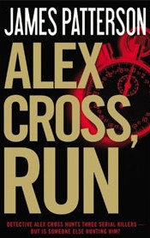
中文书名：《亚历克斯·克罗斯逃亡》
英文书名：ALEX CROSS, RUN: Alex Cross 20
作 者：James Patterson
出 版 社：Little, Brown
代理公司：ANA/Jackie
页 数：416页
出版时间：2013年
代理地区：中国大陆、台湾
审读资料：电子稿
类 型：惊悚悬疑

内容简介：

亚历克斯·克罗斯警探以与未成年人发生性行为的罪名逮捕了有声望的整形外科医生伊利亚·克里姆。现在，克里姆的生活毁了。他逃出监狱后，必须确保没有人能认出他来——通过给他自己一张新面孔。

一个年轻女人被发现吊死在六层楼的窗户上，亚历克斯被派到案发现场。被害者最近刚刚生产，但是房间里到处都找不到婴儿。在亚历克斯开始寻找婴儿和罪犯之前，他又被委派了第二件案子：整个华盛顿特区都因其恐慌。当第三个尸体发现的时候，人们开始传言有三名连环杀手正在逍遥法外。整个城市陷入极度的慌乱之中。

亚历克斯的调查无处着手，他自己意识到有人正在监视着他，凶手不会收手，除非他死去。案情发展进入白热化阶段，《亚历克斯·克罗斯快跑》是詹姆斯·帕特森终极的惊悚狂奔。

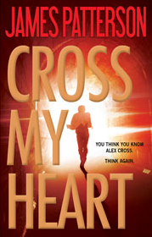
中文书名：《胸前十字》
英文书名：CROSS MY HEART: Alex Cross 21
作 者：James Patterson
出 版 社：Little, Brown
代理公司：ANA/Jackie
页 数：448页
出版时间：2013年
代理地区：中国大陆、台湾
审读资料：电子稿
类 型：惊悚悬疑

内容简介：

艾利克斯·克罗斯是一名侦探。他是一位热爱家庭的人，没有什么事情比他的孩子、祖母、妻子布瑞更重要了。家就是他的港湾，家让他有力量应对工作中的各种难题。有人知道他这一弱点，便以此为武器要挟他。

当他的家人面临危险时，他会尽一切力量来保护他们。如果他不这么做，他的家人可能面临死亡。

《胸前十字》是艾利克斯·克罗斯系列中最强而有力的一部作品。由世界排名第一的畅销书作家詹姆斯·帕特森带来。

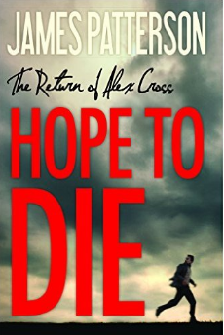
中文书名：《以死起誓》
英文书名：HOPE TO DIE: Alex Cross 22
作 者：James Patterson
出 版 社：Little, Brown
代理公司：ANA/Jackie
页 数：400页
出版时间：2014年
审读资料：电子稿
类 型：惊悚悬疑

内容简介：

侦探艾利克斯·克罗斯正被一个精神病天才纠缠着，他不得不执行一次有史以来最危险的任务。他的妻子布瑞、聪明而活泼的妈妈娜拉、被他视若珍宝的孩子都被人掳走了。艾利克斯·克罗斯处于恐惧和绝望的边缘，他不得不向这个精神病人妥协，给他一切想要的。他想要救出他生命中最重要的亲人。为了救出亲人，艾利克斯·克罗斯需要做出哪些牺牲呢？

《以死起誓》与《胸前十字》都是由詹姆斯·帕特森创作的。《胸前十字》中的惊悚情节依然让我们记忆犹新。而《以死起誓》是他惊悚系列小说的又一高峰。正因为如此，杰佛瑞·迪佛称赞道，在写惊悚小说这件事儿上，没有人比詹姆斯·帕特森写得更好了。

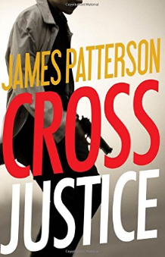
中文书名：《克罗斯的公正》
英文书名：CROSS JUSTICE: Alex Cross 23
作 者：James Patterson
出 版 社：Little, Brown
代理公司：ANA/Jackie
页 数：448页
出版时间：2015年
代理地区：中国大陆、台湾
审读资料：电子稿
类 型：惊悚悬疑

内容简介：

艾利克斯·克罗斯回到了他的家乡。为了摆脱家庭的悲剧，寻找更美好的生活，他跟妈妈娜拉一起来到了华盛顿D.C。很多年来，他都没有回忆过从前的生活。

可是现在，他的侄子斯蒂芬惹上了大麻烦。他被控谋杀，这是相当可怕的，也是不可思议的。克罗斯带着他的妻子布瑞、妈妈娜拉以及珍妮和爱丽一起开车回到了北卡罗来纳州。这是三十五年来，第一次回去。回去后，他发现当地的居民并不欢迎他们。当他迈进家门时，儿时的恐惧迎面袭来。此刻，他清楚地知道，一切并没有结束。他使劲浑身解数调查侄子的案件，但他发现想要找到事情的真相非常的难。因为在这座小镇上，大家都害怕说真话。

为了追寻线索，克罗斯来到了佛罗里达的甘蔗地里，在那儿当地的警察找到了他，因为他破案方面的经验特别丰富，因此当地警察也来向他寻求帮助。他发现了很多零碎的线索——野蛮的杀手、关于自己家庭的真相、涉及到他侄子的公正——任何一个答案都会是一个令人吃惊的发现。

在《克罗斯的公正》这本书中，艾利克斯·克罗斯正面对他职业生涯中有史以来最危险的任务。这一经历告诉他，你可以回来，但是这可能会要你的命。

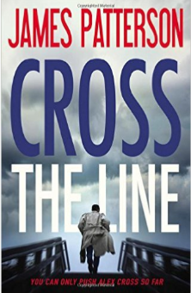
中文书名：《克罗斯的僭越》
英文书名：CROSS THE LINE: Alex Cross 24
作 者：James Patterson
出 版 社：Little, Brown
代理公司：ANA/Jackie
页 数：400页
出版时间：2016年
代理地区：中国大陆、台湾
审读资料：电子稿
类 型：惊悚悬疑

内容简介：

多年来，艾利克斯·克罗斯都在调查华盛顿D.C.的谋杀案，但没有哪次调查比这次更加危险了。

一声枪响，打破了岩湾公园夜晚的宁静。一个人死了，这起案件看起来十分凶险。但是，正当艾利克斯准备着手调查这起案件时，他却被叫去调查一起新的谋杀案。那起案件正发生在他家的附近。华盛顿地区最著名的侦探、艾利克斯以前的老板，布瑞敬爱的导师被杀了。

目前，凶手正逍遥法外，可疑的人有很多，整个城市都陷入了恐慌。

此时，布瑞的工作也陷入了困境。布瑞希望在工作中站稳脚，她跟进了两起关注度较高的案件。但此刻，华盛顿D.C.又发生了新的暴力事件。她应该怎么做呢？是寻求艾利克斯的帮助或与艾利克斯合作吗？还是根据自己家的感觉来调查这起案件？这个时候，他们的婚姻也亮起了红灯。

法官、陪审团、刽子手会来审判并处理暴力冲突背后的疯狂的想法。但是，一项令人恐惧的计划正在启动。这项计划将彻底击垮艾利克斯。艾利克斯与布瑞必须拿起法律的武器来捍卫自己的权力。

“派特森将描述一个场景的重点放在单纯的叙述细节上，这是刻画角色、推动情节发展的要素。他的这种写作手法正是启动读者脑中的电影放映机的关键。”
----迈克尔·康奈利（Michael Connelly）

“派特森知道怎么让读者不停地看下去。”
----大卫·拉扎勒斯（David Lazarus），《旧金山纪事报》（San Francisco Chronicle ）

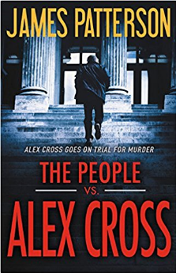
中文书名：《全民公敌克罗斯》
英文书名：THE PEOPLE VS. ALEX CROSS: Alex Cross 25
作 者：James Patterson
出 版 社：Little, Brown
代理公司：ANA/Jackie
页 数：400页
出版时间：2010年
代理地区：中国大陆、台湾
审读资料：电子稿
类 型：惊悚悬疑

内容简介：

罪名——急转直下
亚历克斯·克罗斯从未在法庭上站在这一边，被审判的一边，直到今天。他被指控残忍枪杀了加里·所尼基的追随者，一下子变成了众人眼中嗜血杀戮、认为自己凌驾于法律之上的恶警代表。但是克罗斯知道，他所做的不外乎与正当防卫。但陪审团是否会有同样的想法？

证据——惊愕不已
正当克罗斯为了自己的职业生涯和自由而奋起反抗时，他的前搭档约翰·桑普森给他带来了一份令人毛骨悚然的视频拷贝，这一视频跟几个女孩离奇失踪案件有密切的关系。尽管克罗斯现在还在停职受审期间，但他却无法拒绝桑普森的请求，并于搭档开始了私下的调查。随着调查的深入，他们探访到了一个无比黑暗的在线网络，在这里，谋杀被当成是一种消遣。

全民公敌克罗斯——百年审判
辩护律师的检举、全国人民的关注，使得连克罗斯最亲近的人开始怀疑他是否真的无辜。如果克罗斯无法向家人证明他的确无罪，且的确是因为防卫才扣下扳机，如果家人都不得信任他，何谈陪审团？但尽管现在一切都在危机的边缘游走，克罗斯还是放不下那个网络中极度危险的犯罪组织……现在，是否克罗斯连自己都无法保住？

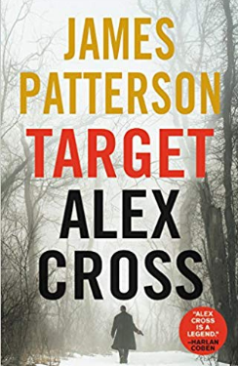
中文书名：《目标锁定克罗斯》
英文书名：TARGET: Alex Cross: Alex Cross 26
作 者：James Patterson
出 版 社：Little, Brown
代理公司：Defiore /ANA/Jackie
页 数：432页
出版时间：2018年11月
代理地区：中国大陆、台湾
审读资料：电子稿
类 型：惊悚悬疑

内容简介：

国家领导人去世，亚历克斯·克罗斯也加入了一路从国会山到白宫的哀悼者队伍当中。就在这一过程中，一位政府核心人物被隐匿的狙击手一击毙命，而亚历克斯的妻子、新任特区探长布里·斯通必须要解决这一案件，否者就要卷铺盖走人。与此同时，特勤局和FBI也在这场搜索凶手的比赛中进行严密的部署。

新上任的总统任命亚历克斯主导一项调查，而该调查拥有前所未有的规模和波及范围。然而没有人知道，这次狙击谋杀，是否只是一次国家大规模攻击的开始……

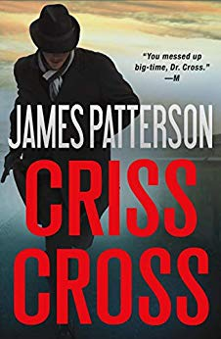
中文书名：《交叉点》
英文书名：CRISS CROSS: Alex Cross book 27
作 者：James Patterson
出 版 社：Little Brown
代理公司：Defiore /ANA/Jackie
页 数：400页
出版时间：2019年11月
代理地区：中国大陆、台湾
审读资料：电子稿
类 型：惊悚悬疑
版权已授：荷兰、法国

内容简介：

一位具备大侦探所有技能的杀手令亚历克斯·克罗斯成为众人追捧的系列作品。

弗吉尼亚的一所监狱，亚历克斯·克罗斯（Alex Cross）和他的搭档约翰·桑普森（John Sampson）目睹了他们帮助定罪的一名杀手被执行死刑。几个小时后，二人奉命前往一位模仿犯的犯罪现场。尸体上有一张署名“M”的纸条。“你把事情搞砸了，克罗斯博士。”

刚刚处死的犯人是无辜的吗？亚历克斯很快意识到他面临着大把亟待解决的问题，“M”吸引侦探前往多起凶杀案现场，所有案件都慢慢浮现令人痛苦的熟悉细节，让人想起几十年前的案件，让人回想起那些家族秘密。所有细节都表明M想要的东西背负着高昂的代价，一旦凶手得到它，等待亚历克斯的只有死亡。

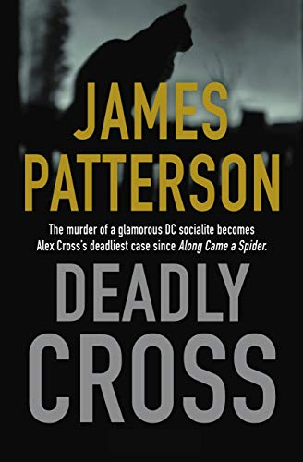
中文书名：《致命街区》
英文书名：DEADLY CROSS (Alex Cross book 28)
作 者：James Patterson
出 版 社：Little Brown
代理公司：Defiore and Company/ANA/Jackie
页 数：416页
出版时间：2020年11月
代理地区：中国大陆、台湾
审读资料：电子稿
类 型：惊悚悬疑

内容简介：

美国首都华盛顿特区发生了一起双重谋杀案，这令侦探亚历克斯·克罗斯开始探究过去的一个心理案件档案。

凯·威林厄姆（Kay Willingham）私下里的生活方式和她在公众面前一样光鲜亮丽——她是生活在乔治城的社交名流、慈善家和副总统的美丽前妻。那么，她为什么会在半夜把自己的宾利敞篷车停在华盛顿一所私立学校后面，和那所学校的校长在一起呢？是谁枪杀了他们，凶手为什么要这样做？这起令人震惊的双重谋杀案一曝光，就在互联网、电视和报纸上占据了人们的注意力。亚历克斯·克罗斯的注意力也被这起案件吸引了，凯曾经是他的病人。对亚历克斯来说，她的意义或许不仅是一个病人。

亚历克斯·克罗斯和联邦调查局特工内德·马奥尼（Ned Mahoney）前往阿拉巴马州调查凯的早年生活。在那里，他们发现了一个充满问题、腐败和秘密的世界。所有这一切都使得当地人对克罗斯和马奥尼这样的局外人抱着敌意与警惕。凯的确树敌众多，但是她的敌人们似乎都需要她活着。他们调查得越努力，在他们离开州首府礼貌的律师和医生的住所后面对的阻力似乎就越大。亚历克斯·克罗斯需要动用他作为心理医生、侦探和居家男人的一切办法，来阻止这种抵抗变得……危及他们的性命。
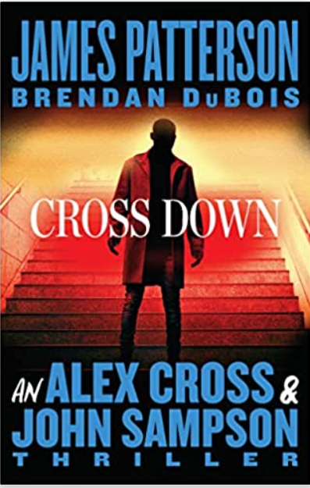
中文书名：《倒下的克罗斯》
英文书名：CROSS DOWN (Alex Cross book 31)
作 者：James Patterson and Brendan DuBois
出 版 社：Little, Brown and Company
代理公司：Defiore/ANA /Jackie
页 数：464页
出版时间：2023年5月
代理地区：中国大陆、台湾
审读资料：电子稿
类 型：惊悚悬疑

内容简介：

亚历克斯·克罗斯受了重伤。只有他的伙伴兼朋友约翰·桑普森能保护他的安全，并伸张正义。

这是约翰·桑普森第一次独当一面。

华盛顿特区警察局和联邦调查局的出色的破案二人组配合默契：亚历克斯·克罗斯侦探制定规则，约翰·桑普森侦探负责执行这些规则。

当类似军事打击的攻击爆发时，克罗斯被残酷排挤出局，桑普森被打得晕头转向。作为桑普森的朋友、搭档、兄弟，克罗斯告诉他，一切都毫无规则而言，不要再相信任何人。

当一支影子部队向国家首都挺进时，桑普森必须独自保护克罗斯一家、他自己的小女儿和每个美国人，甚至包括总统。

感谢您的阅读！
请将反馈信息发至：版权负责人
Email：Rights@nurnberg.com.cn
安德鲁·纳伯格联合国际有限公司北京代表处
北京市海淀区中关村大街甲59号中国人民大学文化大厦1705室, 邮编：100872
电话：010-82504106, 传真：010-82504200
公司网址：http://www.nurnberg.com.cn
书目下载：http://www.nurnberg.com.cn/booklist_zh/list.aspx
书讯浏览：http://www.nurnberg.com.cn/book/book.aspx
视频推荐：http://www.nurnberg.com.cn/video/video.aspx
豆瓣小站：http://site.douban.com/110577/
新浪微博：安德鲁纳伯格公司的微博_微博 (weibo.com)
微信订阅号：ANABJ2002


